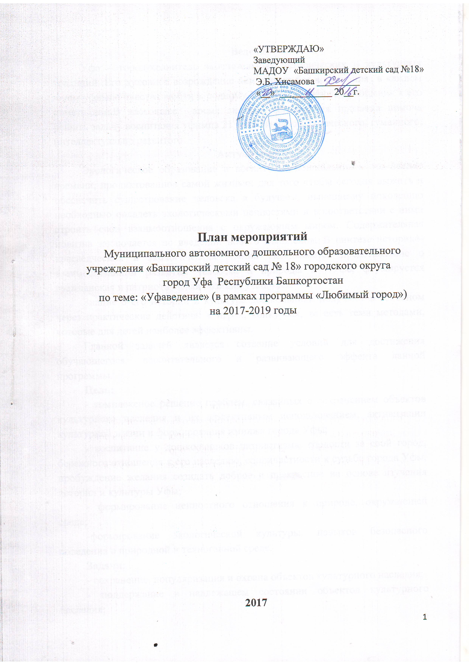
Ведение
Уфа – город-хранитель замечательных исторических и культурных традиций. Его духовное возрождение немыслимо без воспитания в каждом юном уфимце чувства любви к родному городу, бережного отношения к его памятникам.В настоящее время система образования призвана помочь решить задачу воспитания уфимца 21 века, человека творческого, гуманного, интеллектуально развитого.
Актуальность
Экологическое образование и воспитание дошкольников это веяние времени, продиктованное самой жизнью: для того чтобы сегодня выжить и обеспечить существование человека в будущем, нынешнему поколению необходимо овладеть экологическими ценностями и в соответствии с ними строить свои взаимоотношения с окружающим миром. Содержательная новизна заключается во введении нового мышления. В синтезе историко-краеведческих и экологических знаний складывается представление о взаимосвязанном развитии человека и природы в г.Уфе, формируется гражданская и патриотическая позиция учащихся.
Знание о его истории и культуре дошкольники получают в основном через практические действия: в играх, конкурсах, то есть теми методами, которые для детей наиболее эффективны.
Главной задачей является создание условий для достижения обучающегося, воспитательного и развивающего эффекта данной программы.
Цель:
- комплексное решение проблем, связанных с сохранением объектов культурного наследия и их эффективным использованием, активизации культурной жизни и формирования имиджа города Уфы;
- воспитание у дошкольников патриотизма, гордости за свой город, бережного отношения к его наследию, сопричастности к судьбе города Уфы, пробуждение желания созидать доброе и прекрасное на основе изучения истории и культуры Уфы;
- формирование ценностного отношения к природе, окружающей среде;
-формирование экологической культуры, навыков безопасного поведения в природной и техногенной среде.
Задачи:
- сохранение, популяризация и охрана объектов культурного наследия;
- поддержание в надлежащем состоянии объектов культурного наследия;
- расширение информационного и досугового пространства;
- повышение роли культурного наследия в воспитании, просвещении и организации досуга жителей города Уфы;
- повышение общего интеллектуального уровня;
- прививать чувство доброго и милосердного отношения к окружающему нас миру;
- способствовать формированию экологического восприятия и сознания общественной активности;
- расширять представления о старой и новой жизни города Уфы через организацию экскурсионной деятельности;
- способствовать развитию познавательной активности.
Ожидаемые конечные результаты
Воспитание чувства ответственности за судьбу природы своей Родины. Понимания необходимости научиться беречь свой дом, свой город, свою Землю.
Осознание дошкольниками важной роли экологии в решении глобальных проблем современности.
Повышение общей экологической культуры дошкольников, воспитателей и родителей.
Превращение образовательных организаций в центр экологического просвещения и воспитания.
Дошкольники должен знать:
- достопримечательности своего города;
- название улиц, их происхождения;
- соблюдать ПДД;
- иметь навыки поисковой деятельности;
- людей, оставивших след в истории города, их вклад.

План мероприятий

№ п/п | Мероприятие | Сроки | Ответственные
1 | Оформить стенды с символикой  г. Уфы (флаг, герб города) | февраль-март  2017г. | Ст. воспитатель  Мусина А.А.
2 | Оформить стенды по теме «Уфа: вчера, сегодня, завтра» | январь-февраль 2017г. | Ст. воспитатель  Мусина А.А.  Воспитатель Имангулова Н.Г.
3 | Создание в каждой возрастной группе развивающей предметно- пространственной среды о городе | 2017-2019гг. | Ст. воспитатель  Мусина А.А.  Воспитатели возр. групп
4 | Создание вкладки на сайте каждого ДОУ по теме «Уфаведение» | март 2017г. | Ст. воспитатель  Мусина А.А.
5 | Разрабатывать маршруты экскурсий по ознакомлению с городом, учитывая близлежайшее окружение | 2017-2019гг. | Ст. воспитатель  Мусина А.А. Воспитатели возр. групп
6 | Разработать «Справочник юного уфимца» с указанием информации для дошкольника (библиотека, театры, музеи, книжные магазины и т.д.) | Февраль  2017г. | Ст. воспитатель  Мусина А.А.  Воспитатель  Набиуллина Н.Д.
7 | Создание папок «Достопримечательности города», «Музеи города», «Театры» | Март  2017г. | Ст. воспитатель  Мусина А.А. Воспитатели  возр. групп
8 | Конкурс на лучшую методическую разработку «Путешествие по Уфе» | ноябрь 2017г. | Ст. воспитатель  Мусина А.А. Воспитатели  возр. групп
9 | Создание виртуальной экскурсии по Уфе в Уфимский планетарий | Март  2018г. | Ст. воспитатель  Мусина А.А.  Воспитатель Курбанова Г.С.
10 | Оформление фотовыставки: «Любимый уголок моего города» | Март  2017г. | Воспитатель Канчурина А.Р.
11 | Встреча о знаменитыми личностями города Уфы | Январь  2018г. | Ст. воспитатель  Мусина А.А.
Конкурсы
12 | Конкурс рисунков на асфальте | Июнь 2017 | Ст. воспитатель  Мусина А.А.
13 | Конкурс детских рисунков ДОУ «Юные таланты об Уфе» | июнь 2017г. | Ст. воспитатель  Мусина А.А
14 | Конкурс любительских фотографий по временам года «Уфа весной», «Уфа осенняя», «Уфа зимняя» , «Уфа летом». | Апрель, июль, сентябрь, декабрь 2017г. | Ст. воспитатель  Мусина А.А
15
16 | Конкурс оформления игровых участков среди возрастных групп «Уфа в миниатюре» | июль-август 2017  июль-август 2019  июль-август 2019 | Ст. воспитатель  Мусина А.А
17 | Ежегодный конкурс макетов на темы  «Уфа – мой дом, моя семья»  «Как Уфа строилась»  «Славим город наш родной!» | октябрь 2017г.  октябрь 2018г.  октябрь 2019г. | Ст. воспитатель  Мусина А.А
18 | Конкурс разработок современных дидактических, настольно-печатных и интерактивных игр по ознакомлению детей дошкольного возраста с городом | Февраль-март  2019 г. | Ст. воспитатель  Мусина А.А
19 | Конкурс проектов среди педагогов ДОУ  Уфа и Великие уфимцы»  «Достопримечательности Уфы» | ноябрь 2018г.  ноябрь 2019г. | Ст. воспитатель  Мусина А.А
20 | Конкурс песен «Люблю тебя мой город» среди воспитателей ДОУ | Октябрь  2018г. | Ст. воспитатель  Мусина А.А  Музыкальный руководитель
21 | Проведение интеллектуального марафона средивоспитанников старшей, подготовительных групп«А знаешь ли ты Уфу?» | Апрель 2018г. | Воспитатель  Хакимова Г.Р.
22 | Выставление методических находок на сайт образовательных организаций | В течение года | Ст. воспитатель  Мусина А.А
23 | Конкурс поделок из бытовых отходов «Вторая жизнь пластиковой бутылки», «Чистая планета» | Сентябрь 2017г. | Ст. воспитатель  Мусина А.А
24 | Беседы, посвященные городу Уфе | В течение года | Воспитатели
 | Организованная образовательная деятельность (тематические занятия, квесты, викторины, КВН, беседы итд.) по теме «Уфа! Как много в этом звуке!» | 2017-2019гг.
25 | Разработка книжек из серии «Уфа для дошкольников в картинках» | Май-июнь 2019г. | Ст. воспитатель  Мусина А.А Воспитатели
26 | Участие в городских, республиканских экологических мероприятиях | В течение года | Ст. воспитатель  Мусина А.А
27 | Участие в акциях:  «День птиц»  «День Земли»  «День защиты животных»  «Всемирный день воды»  «Всемирный день леса» | ежегодно  1.04.  22.04.  4.10.  22.03.  21.03. | Ст. воспитатель  Мусина А.А  Воспитатели возрастных групп
28 | Городской конкурс юных художников «Мой любимый город - Уфа» | 20 .04.2017  Апрель 2018, | Ст. воспитатель  Мусина А.А
29 | Городской конкурс чтецов, посвященный столице Башкортостана | Март 2017 г. | Ст. воспитатель  Мусина А.А  Воспитатели возр групп

